Sơ đồ quan hệ thực thể

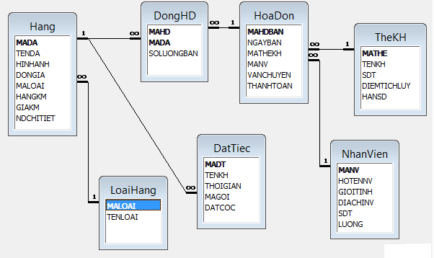

s

Các bảng CSDL

DatTiec (Đặt tiệc
Tên trường | Kiểu dữ liệu | Kích thước | Ràng buộc | Ghi chú ( ý nghĩa)
MADT | Text | s5 | “DT”000,  Primary Key | Mã đặt tiệc
TENKH | Text | 50 | Not Null | Tên khách hàng
SDT | Text | 12 | Not Null | Số điện thoại
THOIGIAN | Date/time |  | Not Null | Thời gian đặt tiệc
MAGOI | Text |  | Not Null, Foreign Key HANG(MADA) | Mã gói đặt tiệc
DATCOC | Currency |  | Not Null | Tiền đặt cọc

Hang (Hàng : đồ ăn,nước uống,..)
Tên trường | Kiểu dữ liệu | Kích thước | Ràng buộc | Ghi chú ( ý nghĩa)
MADA | Text | 5 | “M”000,  Primary Key | Mã đồ ăn
TENDA | Text | 50 | Not Null | Tên đồ ăn
HINHANH | OLE Object |  | Not Null | Ảnh của đồ ăn
DONGIA | Currency |  | Not Null | Đơn Giá
MALOAI | Text |  | Not Null,  Foreign Key LoaiHang(MALOAI) | Mã loại đồ ăn
HANGKM | Yes/No |  |  | Xác nhận hàng khuyến mãi
GIAKM | Currency |  |  | Giá khuyễn mãi
NDCHITIET | Text |  |  | Nội dung chi tiết món ăn

NhanVien ( Nhân Viên)
Tên trường | Kiểu dữ liệu | Kích thước | Ràng buộc | Ghi chú ( ý nghĩa)
MANV | Text | 5 | “NV”00,  Primary Key | Mã nhân viên
HOTENNV | Text | 50 | Not Null | Họ tên nhân viên
GIOITINH | Yes/No |  |  | Giới tính
DIACHINV | Text | 50 |  | Địa chỉ nhân viên
SDT | Text | 12 |  | Số điện thoại
LUONG | Currency |  | Not Null | Lương hàng tháng

TheKH ( Thẻ khách hàng)
Tên trường | Kiểu dữ liệu | Kích thước | Ràng buộc | Ghi chú ( ý nghĩa)
MATHE | Text | 5 | “KH”000,  Primary Key | Mã thẻ khách hàng
TENKH | Text | 50 | Not Null | Họ tên khách hàng
SDT | Text | 12 |  | Số điện thoại
DIEMTICHLUY | Number | Integer | Not Null | Điểm tích lũy
HANSD | Date/Time |  | Not Null | Hạn sử dụng

HoaDon ( Hóa đơn bán)
Tên trường | Kiểu dữ liệu | Kích thước | Ràng buộc | Ghi chú ( ý nghĩa)
MAHDBAN | Text | 5 | “HD”000,  Primary Key | Mã hóa đơn bán
NGAYBAN | Datetime |  | Not Null | Ngày bán
MATHEKH | Text |  | Foreign Key TheKH(MATHEKH) | Mã thẻ KH mua
MANV | Text |  | Not Null,  Foreign Key NhanVien(MANV) | Mã nhân viên
VANCHUYEN | Yes/No |  |  | Xác nhận vận chuyển
THANHTOAN | Yes/No |  |  | Xác nhận thanh toán

DongHD ( Dòng hóa đơn bán)
Tên trường | Kiểu dữ liệu | Kích thước | Ràng buộc | Ghi chú ( ý nghĩa)
MAHD | Text | 5 | “HD”000,  Primary Key,  Foreign key HoaDon(MAHDBAN) | Mã hóa đơn bán
MADA | Text | 5 | “M”000,  Primary Key,  Foreign Key Hang(MADA) | Mã đồ ăn
SOLUONGBAN | Number | Byte | Not Null | Số lượng bán

LoaiHang (Loại Hàng)
Tên trường | Kiểu dữ liệu | Kích thước | Ràng buộc | Ghi chú ( ý nghĩa)
MALOAI | Text | 5 | “ML”00,  Primary Key | Mã loại hàng
TENLOAI | Text | 50 | Not Null | Tên loại hàng

